Project Start Report
欢乐购项目立项报告

Prepared by  制定 | 刘栋 | Date  日期 | 2017/5/11
Reviewed by  评审 | 易景 | Date  日期 | 2017/5/12
Approved by  批准 |  | Date  日期

Revision Record修订记录
Date  日期 | Revision Version  修订版本 | Change Description  修改描述 | Author  作者
2017/5/11 | 1.0 | 第一版 | 胡浩

目录
1 Project Proposal 项目提出 2
1.1 Project Brief 项目简介 2
1.2 Project Goal 项目目标 2
1.3 System Scop 系统边界 2
1.4 Estimated Effort 工作量估计 2
2 Team building and Schedule 开发团队组成和计划时间 2
2.1 Project Team 开发团队 2
2.2 Project Plan 计划时间 3
3 sks Evaluating and Mitigating 风险评估和规避 3
3.1 Technical Risks 技术风险 3
3.2 Management Risks 管理风险 3
3.3 Other Risks 其他风险 3

1 Project Proposal 项目提出
Project ID  项目编号 | Project Name  项目名称
15479-26 | 欢乐购

Project Brief 项目简介
欢乐购是基于电子商务发展的大前提下给广大用户提供一种方便、便宜、时尚
的购物平台。欢乐购勇于突破平凡，让每一个来这里寻找快乐的人们都能感受到“享受生活，享受零购物”的愉悦。只是换一个购物商城而已，带来超越以往的信心释放，而这仅仅只是第一步。

1.2 Project Goal 项目目标
实现多种支付方式，以及配送方式，更方便的为不同地区，不同生活水平的客户提供更贴心的购物体验。

1.3 System Scop 系统边界

1.3.1.交付物完成规则：
（1） 软件项目国家标准文档。
（2） 第三方测试报告。

1.3.2.工作描述：
（1） 完成与客户的需求确认。
（2） 根据客户需求，在现有产品基础上完成定制开发。
（3） 根据客户需求，完成系统摘要、详细设计说明书。
（4） 编码完成60%时，第三方测试介入。
（5） 周期进行到30天时， 完成编码。
（6） 项目编码，及日报。

1.3.3.所需资源预估：
（1）开发工程师4名。
（2）开发工具（vs2012,Sql数据库,Photoshop）。

1.3.4.系统边界图
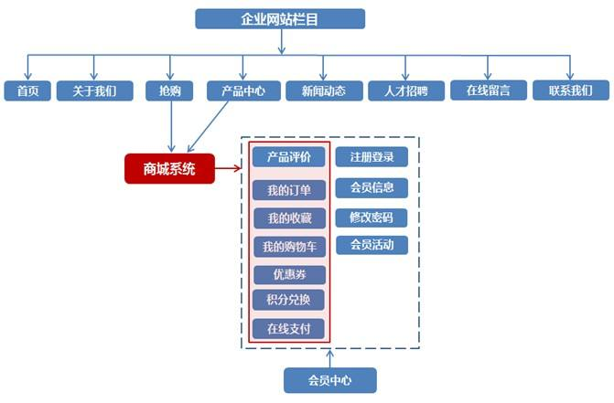
系统边界图

注册页面原型图

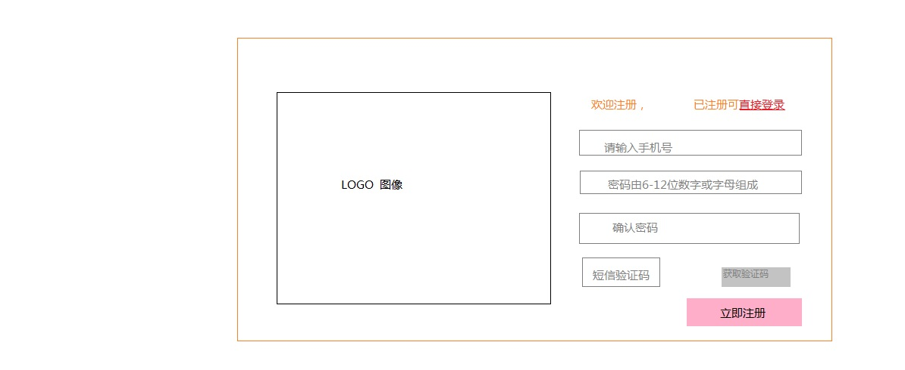
登录页面原型图


主页原型图

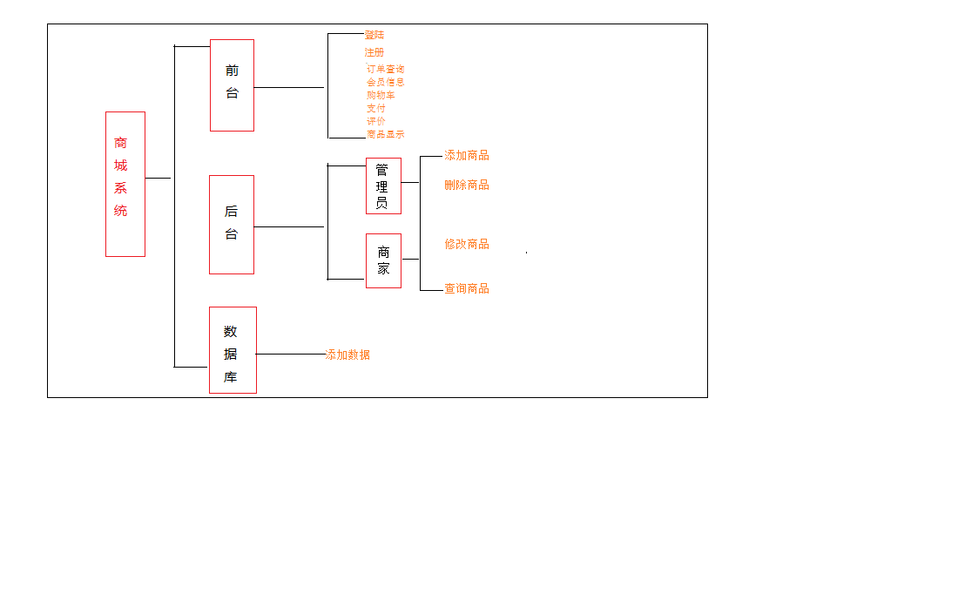

  - Estimated Effort 工作量估计
模块 | 客户 | 子模块 | 工作量估计（天） | 分工
前台 | 用户 | 登录 | 1 | 许巧
前台 | 用户 | 注册 | 1 | 许巧
前台 | 用户 | 订单查询 | 1 | 许巧
前台 | 用户 | 会员信息 | 1 | 许巧
前台 | 用户 | 购物车 | 1 | 汪勋林
前台 | 用户 | 支付 | 1 | 汪勋林
前台 | 用户 | 评价 | 1 | 汪勋林
前台 | 用户 | 商品展示 | 1 | 汪勋林
后台 | 商家 | 添加商品 | 2 | 刘栋
后台 | 商家 | 修改商品 | 2 | 刘栋
后台 | 商家 | 删除商品 | 2 | 刘栋
后台 | 商家 | 查询商品 | 2 | 刘栋
后台 | 管理员 | 添加用户/商家 | 2 | 胡浩
后台 | 管理员 | 修改用户/商家 | 2 | 胡浩
后台 | 管理员 | 删除用户/商家 | 2 | 胡浩
后台 | 管理员 | 查询用户/商家 | 2 | 胡浩
数据库 | 无 | 添加数据 | 5 | 胡浩

- Team building and Schedule 开发团队组成和计划时间
  - Project Team 开发团队
Team  团队成员 | Name  姓名
Project Manager  项目组长 | 胡浩
Project Team Member  项目成员 | 许巧，刘栋，汪勋林

  - Project Plan 计划时间
开发周期：2017年5月11日 –2017年6月11日
- Risks Evaluating and Mitigating 风险评估和规避
  - Technical Risks 技术风险
(1) 不会注意细节，容易出现细节错误
(2) 后台编码，逻辑思维不够严谨。
(3) 技术不够，可能用到书上没有的知识。
Resolution 解决:
(1) 检查，查询不足的地方，需要修改的地方。
(2) 组员间多进行交流，互相学习。
(3) 请教讲师，网上查询。
  - Management Risks 管理风险
(1) 需求变更风险
(2) 项目急于上线，周期变短，导致人手不足。
Resolution 解决:
(1) 加强沟通频次，不断确认，避免方向性变更（每次专业课下课之后开小组会议）。
(2) 在编码阶段，申请A项目组支持。
(3) 编码阶段与项目经理保持沟通，确定上线时间。
  - Other Risks 其他风险
项目需求改变，时间安排不足，加强沟通，不断确认项目目标方向，沟通时间，项目周期的变换，时间的不确定。

